|  |  |  |  |  |  |
| --- | --- | --- | --- | --- | --- |
| Nombre y apellidos: | | Sandra Rubio Sánchez | | | |
| Nombre del proyecto: | | Plataforma de alquiler de libros online | | | |
| Grupo: | 2º DAW | Curso | 2024 | Fecha de entrega: | 15/03/2024 |
| Tutor del proyecto: | | Pepi García | | | |

***--- LIBREX ---***

# Enunciado del proyecto

# Librex es una empresa dedicada al alquiler de libros online, el cliente tendrá libertad de descargar cualquiera de nuestros libros pagando una cuota mensual, el entorno de la web está diseñada con toques neutros tirando a claros, pero si aun así dificultase la visión, tendríamos la opción de poner la página en modo noche para que sea agradable a la vista, constará de varias secciones para que el cliente se sienta en armonía navegando por ella.

# Nada más abrir la página nos encontraremos con un login, que en el caso de no estar registrado, tendremos la posibilidad de registrarnos en la página pulsando un enlace que se facilitará en la misma pantalla de inicio.

# Al identificarnos nos dirigirá a la pantalla principal de la página, que nos mostrará los últimos lanzamientos en el mundo literario mostrándonos la portada y el título del libro.

# Tendremos una segunda sección donde se podrá consultar los libros más a detalle, con su portada y la información del libro, además de dos botones, uno que nos permitirá descargar el libro y otra nos facilitará agregar el libro a la lista de deseos.

# Una siguiente sección estará dedicada a las últimas noticias del mundo del libro, desde entrevistas a autores reconocidos hasta los últimos cotilleos de nuestros autores o editoriales.

# Seguimos con la sección de contacto donde tendremos dos opciones para que nuestros clientes se puedan poner en contacto con nosotros, una será a través de un formulario y otra que será visitándonos en el lugar donde nos encontramos que vendrá señalado en el mapa.

# Tanto el administrador como el cliente tendrán además de las anteriores secciones descritas, algunas más exclusivas solo para ellos.

# Perfiles Usuarios

# En el proyecto nos vamos a encontrar con dos tipos de perfiles, el de usuario normal que será nuestro cliente y el de administrador, que será la que manejará el dueño de la empresa o en su lugar el encargado de manejar el negocio.

# Además de las páginas anteriormente mencionadas que tendrán acceso ambos perfiles, se mencionarán a continuación las secciones dedicadas de manera exclusiva a cada perfil.

# Perfil de cliente: Tendrá acceso a un listado donde podrá administrar sus descargas y una lista de deseos para poder añadir los libros que desee descargar en un futuro, además de una pequeña sección donde podrá elegir qué tipo de suscripción desea contratar.

# Perfil administrador: Tendrá acceso a una pantalla de administrador donde tendrá múltiples opciones para administrar los libros que serán añadir, borrar y modificar libro, además tendrá otra página extra donde se generará un listado con todos los libros alquilados en el último mes para descargar en PDF y tener control de las ultimas descargas.

# Esbozo pantallas

**Boceto para pantalla en escritorio**

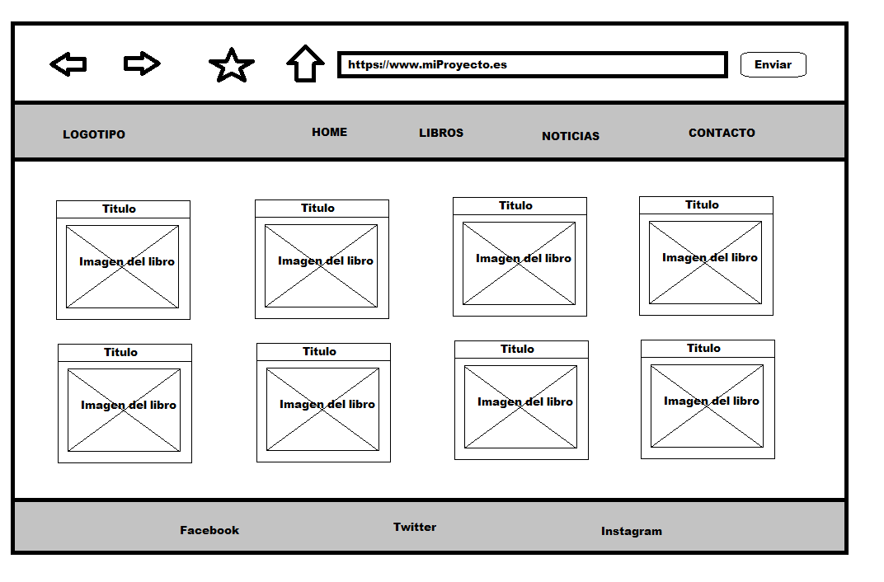

**Boceto para pantalla en tablet**

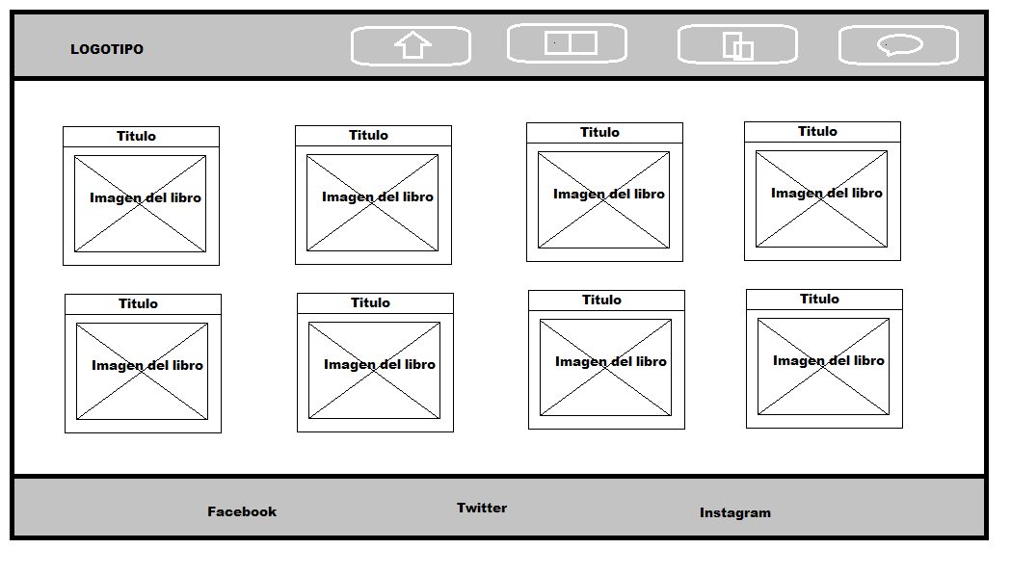

**Boceto para pantalla de móvil**

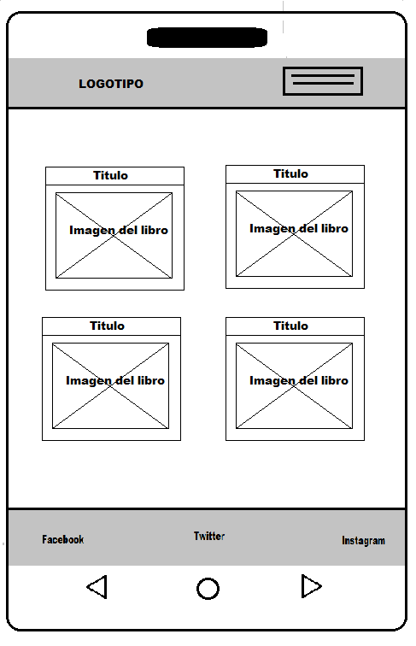

# Objetivos del proyecto

El objetivo es crear una plataforma digital que proporcione acceso a una amplia biblioteca de libros digitales mediante suscripción, ofreciendo una experiencia de usuario similar a las plataformas de series y películas que hoy en día conocemos pero enfocado en la lectura.

# Tecnologías empleadas

# Las tecnologías empleadas en el proyecto serán las aprendidas hasta día de hoy en el curso de DAW y además mi intención es poder implementar React ya que es lo que estoy aprendiendo a día de hoy en mis prácticas:

# **BackEnd**:

# PHP

# MySQL

# **FrontEnd**:

# JavaScript :

# JQuery

# Ajax

# React

# HTML

# CSS3

# Requisitos

**DIW – Diseño de interface web**

HTML

* El layout o estructura general de la web de estar creada con las etiquetas semánticas de HTML5.

Diseño responsivo

* Toda la parte de FrontEnd del proyecto debe de ser responsiva para móvil y tablet
* Para facilitar el trabajo puedes utilizar cualquier plantilla responsiva o utilizar cualquier framework CSS
* Se utilizará una estrategia responsiva de “Mobile First”

**DAPW – Despliegue de aplicaciones Web**

* Documentación sobre el hosting elegido para alojar el proyecto para presentar el proyecto
* Documentación WP en AWS para la presentación del proyecto + proceso en AWS
* Documento dónde se detallen de GitHub (previa invitación a la profesora) los commits realizados, las ramas creadas durante el desarrollo del proyecto (si las ha habido), etc. Incluye capturas de pantalla donde se aprecie de forma gráfica la evolución del proyecto, y su correspondencia en GitHub.

**DAWES – Desarrollo de aplicaciones entorno servidor**

* Utilizar el lenguaje PHP
* Acceder a una base de datos para al menos seleccionar, insertar, borrar y modificar información en dicha base de datos usando MySQL
* Manejar sesiones y cookies
* Incluir un listado de artículos con un filtro y paginación y exportar en PDF
* Subir algún tipo de fichero al servidor web que sea válido para el uso del proyecto (fotos de usuario, fotos de artículos, videos explicativos, configuración de la aplicación….)
* Utilizar plantillas de cabecera, cuerpo y pie de pagina
* Mantener una estructura ordenada

**DAWEC – Desarrollo de aplicaciones entorno cliente**

* Utilizar un correcto uso de la sintaxis del lenguaje JavaScript
* Añadir todos los comentarios y explicaciones necesarias
* Utilizar el objeto Date
* Validación de formularios en el lado del cliente, comprobando la correcta introducción de datos y el uso de expresiones regulares.
* Utilización de eventos para definir comportamientos.
* Utilización del DOM para modificar atributos, crear o eliminar elementos, etc.
* Utilizar JQuery en aquellas partes que se considere, ya sea para dotar de mayor relevancia en el aspecto visual o funcional de la aplicación. La página tendrá diversos efectos visuales, creando animaciones utilizando efectos Fade, Slide, Mostrar, Ocultar etc, utilizando para ello la librería JQuery..
* Utilización del objeto Imagen o de librerías (JQuery, FancyBox, etc) para crear un Slideshow de imágenes.
* Utilizando la tecnología AJAX, cargar contenido almacenado en el servidor en cualquier parte de nuestra página web (Tiempo meteorológico, lugar desde el que nos conectamos a la web, datos de usuarios, etc.)